

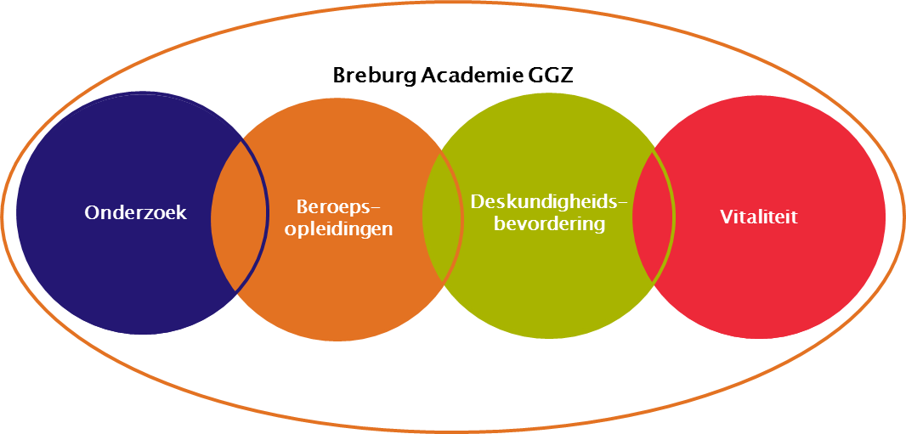

**Aankondiging referaten 19 juni 2019**



**2019 Meeting Theme:**

**Revitalize Psychiatry: Disrupt, Include, Engage & Innovate**

Wie zou niet naar een congres toe willen om actief bij te dragen aan vernieuwing en ontwikkeling binnen de psychiatrische zorg en hoe we deze het beste kunnen aanbieden?

Helaas is dat niet ieder gegeven. Dat zou je jammer kunnen vinden, natuurlijk. Maar, achter- blijven heeft ook zijn voordelen.

Want kies maar eens uit de ontelbare veelheid aan postersessies, interactieve sessies, masterclasses, casusbesprekingen, workshops, presentaties, symposia, workshops, noem alle werkvormen maar op. Met zulke interessante onderwerpen dat je overal wel bij aanwezig zou willen zijn.

En probeer maar eens een keuze te maken uit de vele deskundigen die op enigerlei wijze een presentatie verzorgen. Allemaal aansprekende namen, allemaal coryfeeën in hun vakgebied.

Tja, deelname aan een congres kent zo zijn eigen dynamiek met bijbehorende nadelen.

En dan heeft achterblijven ook echt zijn voordelen. Deze refereeravond is daar een voorbeeld van.

Deze refereerbijeenkomst biedt psychiaters, psychologen, verpleegkundig specialisten en vaktherapeuten de gelegenheid om op een efficiënte manier op de hoogte gebracht te worden van de laatste klinische ontwikkelingen en de meest recente onderzoeksresultaten, zoals deze op het ‘American Psychiatric Association (APA) congres’ van 18-22 mei 2019 aan de orde zullen komen.

In vier referaten zal worden ingegaan op de nieuwste wetenschappelijke inzichten, therapieën en behandelopties binnen de thema’s ontwikkelingsstoornissen, neuro-psychiatrie, psychofarmacologie, persoonlijkheidsstoornissen en burn-out.

Psychiaters en AIOS van GGz Breburg die het APA congres hebben bijgewoond praten ons bij over wat er op dit congres over deze onderwerpen is onthuld. Op deze wijze zijn de deelnemers na de bijeenkomst op de hoogte van de belangrijkste en meest actuele ontwikkelingen in het vakgebied.

**Programma**

17.55 uur Opening door voorzitter

18.00-18.30 uur Henk van As | Nikki Janssen

18.30-19.00 uur Audrey van Vugt | Robin Teeuw

19.00-19.30 uur Anne Reimerink | Margot Nijhuis

19.30 – 20.00 uur Ariëtte van Reekum | Anneloes van den Broek

20.05 uur Afsluiting door voorzitter

**Onderwerpen referaten:**

**Referaat 1**

Henk van As, directeur Ouderen, psychiater

Nikki Janssen, AIOS

**Titel: Van de melancholie van de Lincoln’s tot de epidemie van opiaten.**

**Hoe zit het met de rimpels en opiaten. Is pijn een sensatie of een gedachte?**

**Van ontwikkelingsstoornissen in de jeugd tot neuro-psychiatrische maskerade en NAH (Neuro-psychiatrie)**

**Referaat 2**

Audrey van Vugt, klinisch geriater

Robin Teeuw, AIOS

**Titel: Psychofarmacologie en slaap: een review over psychiatrische medicatie en de effecten daarvan op slaap-fysiologie.**

**Referaat 3**

Anne Reimerink, plaatsvervangend opleider, psychiater

Margot Nijhuis, AIOS

**Titel: Borderlinepersoonlijkheidsstoornis op de APA: twee onderwerpen uitgelicht.**

**Betrekken van naastbetrokken & genetica en stress respons.**

**Referaat 4**

Ariëtte van Reekum, lid Raad van Bestuur/psychiater

Anneloes van den Broek, Praktijkopleider, Klinisch psycholoog

**Titel: Burnout onder Young Professionals**

**Accreditatie**

Voor de referaten is accreditatie aangevraagd bij de NVvP, NvP, FGzPt, het Register Verpleegkundig Specialisten en SRVB voor vaktherapeuten.

**Organisatie Commissie**

Mw. Dr. I.E.M.G. Willems, opleider psychiatrie, psychiater

Mw. Dr. A. van den Broek, P opleider / Klinisch psycholoog  
Mw. F. Dirkx, Opleider GGZ VS / VS

Mw. K. van Loon, beleidsmedewerker

**Doelgroepen**

Psychiaters (i.o.), Psychologen (i.o.), Verpleegkundig Specialisten (i.o.), vaktherapeuten

Uiteraard zijn ook andere geïnteresseerden welkom.

**Locatie**

Het programma vindt plaats bij Avans Hogeschool, Hogeschoollaan 1 te Breda.

LET OP: ingang parkeerterrein via Molengracht

**Kosten en inschrijving**

Deelname is voor iedereen gratis.

Medewerkers van GGz Breburg:

graag inschrijven middels de cursuscatalogus in Eduweb [https://www.lerenbijggzbreburg.nl](https://www.lerenbijggzbreburg.nl/)

Externe deelnemers:

voor inschrijving [klik hier](https://www.ggzbreburg.nl/formulieren/werkenbij/inschrijfformulier-referaten/)

(<https://www.ggzbreburg.nl/formulieren/werkenbij/inschrijfformulier-referaten/>)

Vergeet niet correct en volledig in te vullen de functie, BIG-nummer, werkgever en adres waar het certificaat van deelname naar toe kan worden gestuurd.

Voor informatie: Jacqueline Adriaansens, [j.adriaansens@ggzbreburg.nl](mailto:j.adriaansens@ggzbreburg.nl)